KBASE 1.0.0 / 1.0.1
- Architettura Free Software ACGGAA style -

Premesse

- Il Modulo Base 'K' (modulo KBASE) è un manager di ambiente applicativo e un gestore di
Menu/Azioni free software realizzato da Kanestro SRL che consente di gestire lavori
interattivi e batch tramite funzionalità equivalenti a quelle del modulo base IBM ACGGAA
(Architettura) e di altri prodotti equivalenti.

Viene distribuito in due versioni distinte: la Open version ( priva di alcune funzionalità) e la
Business version (funzionalità complete); le differenze di contenuto tra le due versioni e alcuni
dettagli tecnici sono spiegati ai paragrafi Differenze tra versione OPEN e BUSINESS e
Nomenclatura Librerie e versioni 'OPEN' e 'BUSINESS'

Prerequisiti

La versione distribuita (download: XXXXXX ) è compilata alla versione di OS400 V5R3M0,
per installare su release meno recenti bisogna ricompilare i programmi. In questo caso la release
meno recente che può essere utilizzata è la V5R1M0, in quanto è la release minima che supporta
il free format RPG, utilizzato per alcune funzioni.
E' in programma di fornire in futuro una versione del prodotto direttamente installabile su V5R1M0

Nomenclatura Librerie versioni 'OPEN' e 'BUSINESS' e suffissi identificativi di versione

I nomi delle librerie del modulo Base KBASE utilizzati e distribiuiti sono i seguenti :

KBASM File Manu/Azioni/immagini KPJBU (in lingua ITALIANA)
KBASE File Manu/Azioni/immagini KPJBU (in lingua INGLESE)
KBASO Sorgenti, oggetti e dati
KBASC Customizzazioni del cliente – rilasciata vuota
KBASP PTF (al momento non gestita)

I nomi delle librerie distribuite nel rilascio hanno in più alla fine del nome un suffisso numerico di 3
caratteri che identifica il rilascio, dove i primi 2 rappresentano Versione/Rilascio mentre la terza
cifra se è un numero pari, si tratta della versione 'OPEN' se dispari è la versione 'BUSINESS' per
esempio KBASO100 è la libreria sorgenti, oggetti e dati nella versione 'OPEN' mentre la stessa
libreria nella versione 'BUSINESS' sarà la KBASO101, in questo documento, negli esempi di
comandi, verrà fatto riferimento al rilascio '101' quindi alla versione Business.

Differenze tra versione OPEN e BUSINESS

La versione 'BUSINESS' si distingue dalla 'OPEN' per la presenza nella prima di un maggiore
numero di funzionalità, nella versione 'OPEN' non sono infatti comprese gestione fase notturma,
gestione del tasto ATTENTION, accesso alla gestione menu da fuori architettura (comando
KRUNMNU), lavori raggruppati.
Migrazione

E' possibile effettuare una facile migrazione da AcgGaa o altre architetture a KBASE, ed è inoltre
disponibile un programma di migrazione guidato. (solo per versione business ).
Per maggiori dettagli relativi alla nigrazione da consultare il documento
C1_Migrazione_da_Modulo_Base_ACG_(ACGGAA).pdf

Caratteristiche Generali Modulo Base KBASE

- Parametrizzazione flessibile del Modulo Base

I nomi standard delle librerie del Modulo Base sono modificabili facendo, in sequenza:

- Rinomina manualmente dei nomi delle librerie
- Modificando i parametri generali del modulo base tramite l'azione KK06
- Reimpostando la libreria del CPP (programma di esecuzione comando) di tutti i comandi
- Aggiornando il contenuto di alcuni campi dei file database

Per i dettagli relativi consultare il documento Nuovo_ambiente_creazione_duplicazione.PDF
(solo versione business)

Vantaggi pratici della flessibilità dei parametri del Modulo Base:

La possibilità di variare a piacimento il nome della libreria e della libreria di personalizzazioni
consente di:

- Utilizzare sul sistema il modulo KBASE in parallelo con un preesistente Modulo Base
(ACGGAA, PROBAS, altri Moduli Base) quindi si può usare la gestione Menu/Azioni di
KBASE (magari provando inizialmente su qualche profilo (creato nuovo o già esistente)
senza modificare l'operatività del modulo base già presente, per maggiori dettagli su come
fare una prova di funzionamento del nuovo modulo KBASE su di un sistema informativo
già utilizzato con un altra architettura, leggere il documento
Prova_di_funzionamento_di_un_Sistema_Informativo_gia_esistente.pdf

- Lavorare con una ambiente di prova (per esempio per testare una nuova versione di KBASE
appena rilasciata) senza toccare l'ambiente di produzione (per es. in ambiente di produzione
si usano le librerie standard KBASO100 KBASM100 e KBASC100 mentre per i test (modifiche
ed implementazioni) si utilizza un ambiente separato ed indipendente con librerie diverse
(per esempio KBASO10T, KBASM10T e KBASC10T)

- Inoltre, la possibilità di variare il nome della libreria Modulo Base consente, se necessario,
di far convivere ed utilizzare sullo stesso sistema differenti versioni di KBASE
(per esempio per testare un nuovo rilascio senza dover per forza portare subito tutti gli utenti
di architettura sulla nuova versione) pertanto il modulo KBASE ho l'obiettivo di consentire
agli utilizzatori la massima flessibilità possibile in rapporto alle proprie esigenze aziendali.

Funzionalità di KBASE

- Programma iniziale Profilo Utente e Gestione Azioni/Menu

Come nel Modulo Base IBM, per far utilizzare ad un profilo utente OS400 l'architettura KBASE
va specificato il nome del programma iniziale (in questo caso KBASO101/KM000C) nel parametro
INLPGM (WRKUSRPRF o CHGUSRPRF) del profilo utente OS400

Nel programma di gestione azioni e menu del modulo base (richiamato da KM000C) sono disponibili
le funzionalità equivalente a quelle del Modulo Base IBM (ACGGAA) e quindi è presente il campo
scelta di due caratteri per eseguire l’azione o menu visualizzato, inoltre è anche presente un campo
di 4 caratteri (non presente nel modulo ACG) nel quale si può inserire il codice di una azione o di un
menu per eseguirli direttamente (alla stesso modo del Modulo PROBAS) qui sotto è mostrato come
si presenta la schermata della gest.ne Azioni/Menu del Modulo base KBASE (in versione NoWindow)

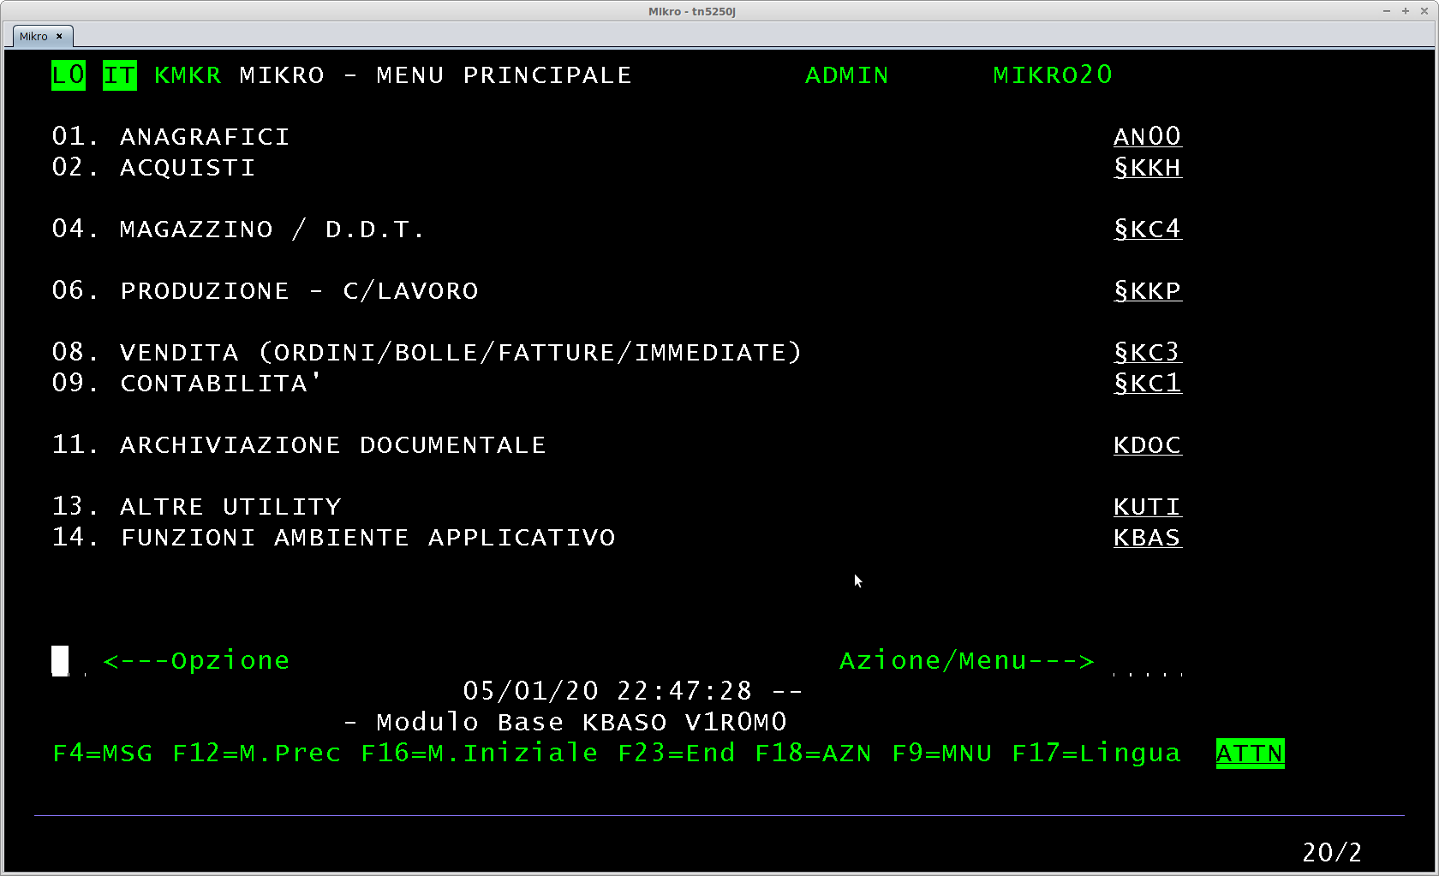

Comandi particolari di Modulo Base:

KRUNCMD Esecuzione Azione da fuori architettura o da differente sistema informativo
KRUNMNU Accesso da fuori Modulo Base (ovvero da utente non di architettura)

Il comando KRUNMNU (solo versione business) consente l'accesso a Modulo Base da un profilo utente non di architettura, ovvero quando il parametro INLPGM del profilo utente OS400 è diverso da KM000C (Programma Iniziale Modulo Base)

In pratica usa la stessa logica dei comandi ACGGAA/KUSOACG (Modulo ACG) e PROBAS/KUSOABP (Modulo PRO) ed è utilizzabile per accedere nell’ambiente gestito dal modulo base, da un profilo fuori architettura; L’unico vincolo per funzionare, è la presenza, nel file KFPRF00F di un record con codice profilo utente uguale al nome dello user profile OS400.

Esempio di utilizzo:

In questo caso si accede dal profilo QSECOFR OS400 all'ambiente di architettura dove è stato iscritta l'utenza QSECOFR che è uguale al profilo KBASEMASTER (che equivale ad ACGMASTER del modulo base IBM) Per accedere, fare login con QSECOFR, quindi digitare il comando:

KBASO101/KRUNMNU USRPRF(QSECOFR) INFSYS(*USRPRF) INIMNU(*PRF)
SETLIBL(*RPL)

qui sotto la schermata che compare dopo l'esecuzione del comando:

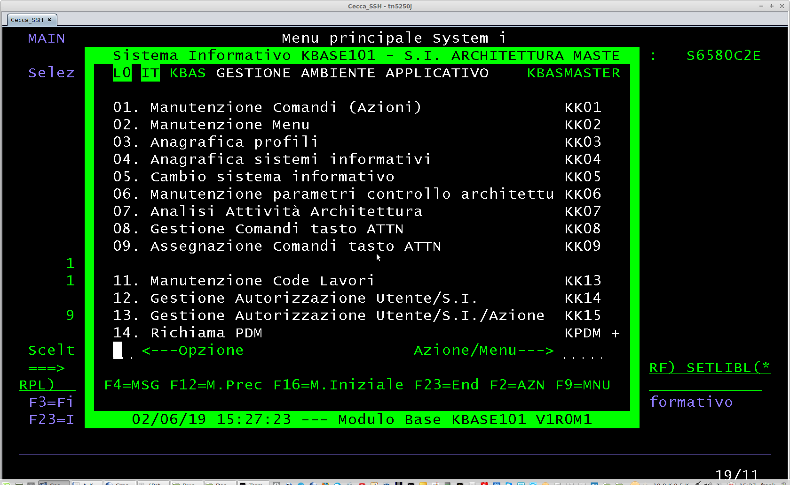

E' inoltre disponibile un comando (KRUNCMD) per eseguire direttamente una azione (anche di
un sistema informativo differente da quello in esecuzione) oppure lanciandole da fuori architettura (per esempio da utente QSECOFR/QPGMR)

Per esempio, per eseguire la manutenzione azioni nel sistema informativo KBASE da utente
QSECOFR va eseguito il comando:

KBASO101/KRUNCMD INFSYS(KBASE) CDAZN(KK01)

Nell'immagine sotto la schermata che compare (lista azioni del sistema informativo)

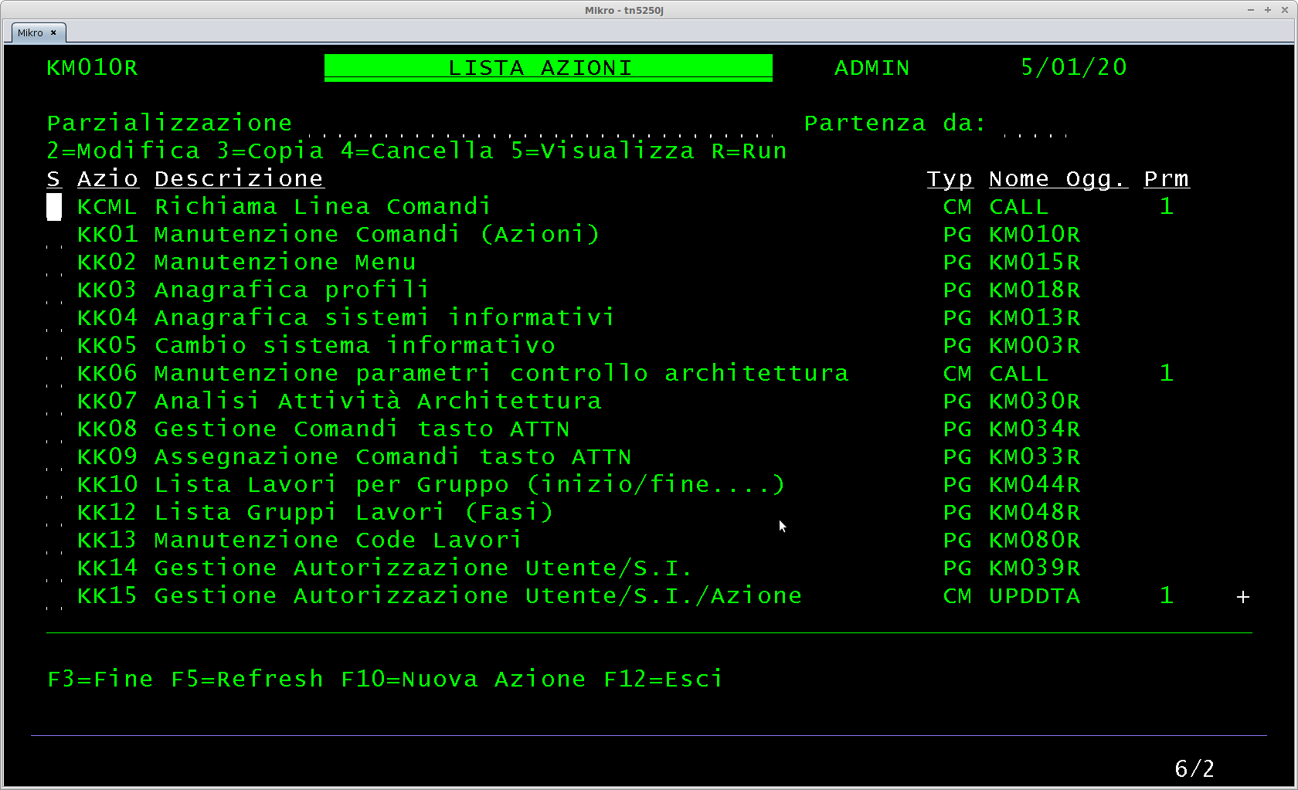

Gestione Fase Notturna (solo versione 'BUSINESS' )

E' presente (azioni KK12 e KK10) una gestione di lavori parametrizzabile che può gestire la fase
notturna e in generale qualsiasi tipologia di lavori che sia necessario strutturare, viene fornita preimpostata una fase 'Notte' e una fase 'Giorno' (sotto il pgm di gestione fasi / lavori )

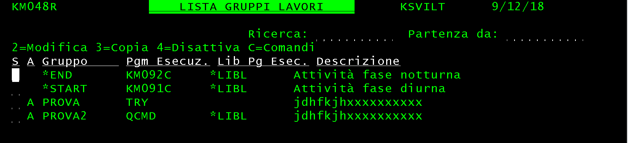

Gestione dei lavori di gruppo (GroupJob) e tasto Attention: (solo versione 'BUSINESS')

Per rendere più agevole e produttiva l'attività operativa degli utenti, è disponibile, abilitato per
default su tutti gli utenti di architettura, un menu a finestra richiamabile con la pressione del tasto
Esc; in questo menu è possibile:

- Eseguire delle opzioni già memorizzate scegliendole semplicemente da una lista
- Aprire (sino ad un massimo di 3, ma comunque è un valore configurabile) delle sessioni di lavoro
alternative (lavori di Gruppo) in modo da poter avere più lavori aperti contemporaneamente, passando
dall'uno all'altro quando necessario

Utilizzo del tasto ESC/ATTENTION

E’ disponibile un menu di ausilio che viene richiamato dalla pressione del tasto di escape
questo menu consente di:

- Eseguire delle funzioni personalizzate (es. visualizzare le proprie stampe, richiamare una azione
di uso frequente, visualizzare i lavori immessi, ecc.) impostando ‘1' nell’opzione di scelta si richiama
la funzione voluta

- Aprire una o più nuove sessioni di lavoro chiamate sessioni alternative tramite la pressione del
tasto F10 (parametrabile per utente il numero massimo – per default impostato a 3 - nei
parametri generali di architettura)

Schermata che compare dopo la pressione del tasto esc:

in questo esempio, non è ancora stata aperta alcuna sessione alternativa e vengono visualizzate
le sole funzioni personalizzate (in questo caso solo quelle standard fornite al rilascio)

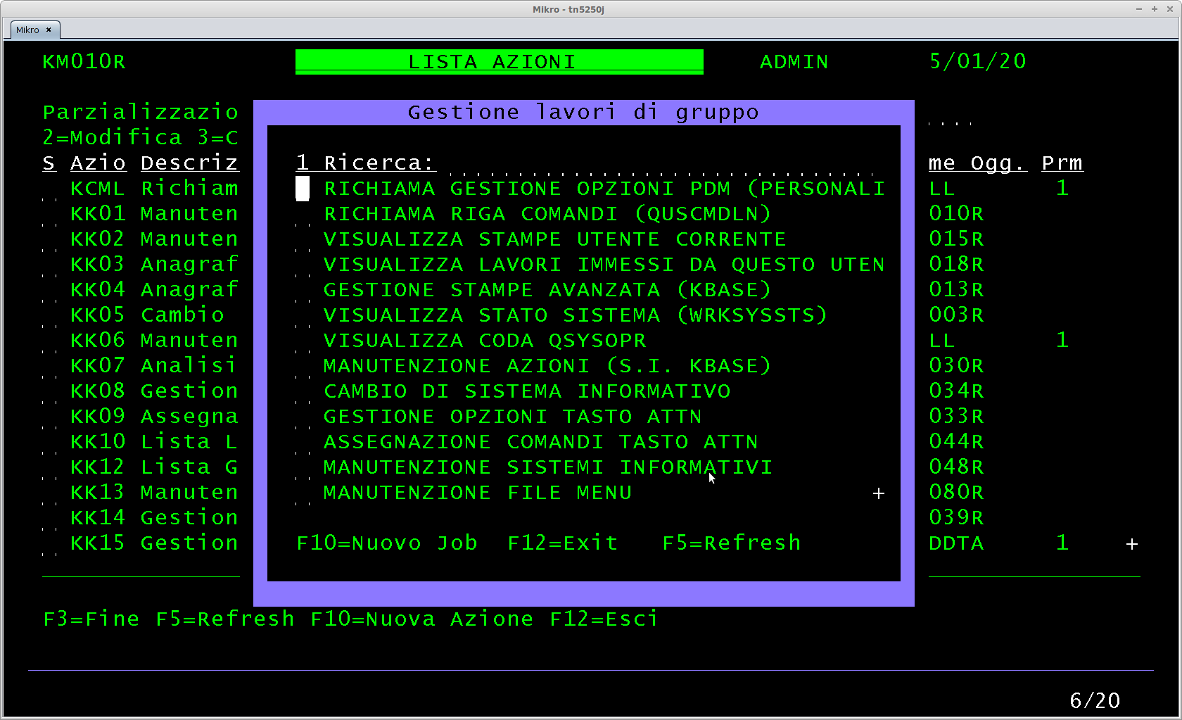

Operatività della gestione lavori di gruppo e tasto Attention:

Lancio di opzioni

Nell' esempio visto, inserendo '1' nel campo scelta di fianco all'opzione 'VISUALIZZA STAMPE
UTENTE' verrà mostrato l'elenco delle stampe dell'utente corrente, è possibile memorizzare
qualsiasi opzione utile (stampe, lavori eseguiti, lavori immessi, lanciare direttamente una azione, ecc)

Apertura nuova sessione

Per aprire una nuova sessione di lavoro alternativa, premere il tasto ATTEN, (si apre la finestra delle
opzioni) quindi premere F10; comparirà a questo punto una nuova sessione della gestione azioni/menu Se ora viene premuto nuovamente il tasto Esc/ATTEN, oltre alle opzioni visualizzate nella immagine precedente, compariranno anche le sessioni attive al momento - vedere l' immagine seguente:

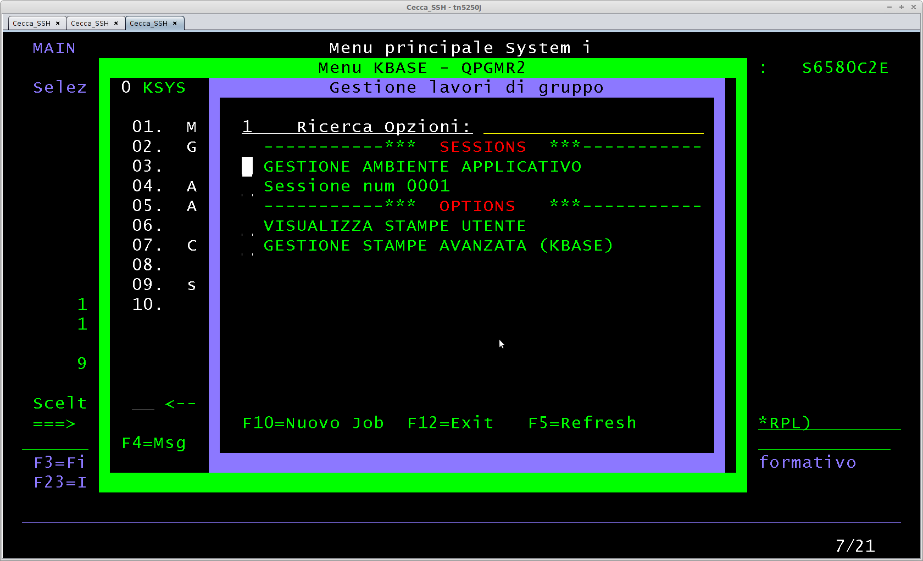
Nell'immagine sopra sono visualizzate le sessioni aperte nelle prime righe (sotto alla riga con la parola
SESSIONS in rosso) e successivamente le opzioni richiamabil (sotto alla riga con la parola OPTIONS in rosso. Sotto sono mostrati i comandi del tasto di ATTN gestiti dal pgm di manutenzione (azn KK08)
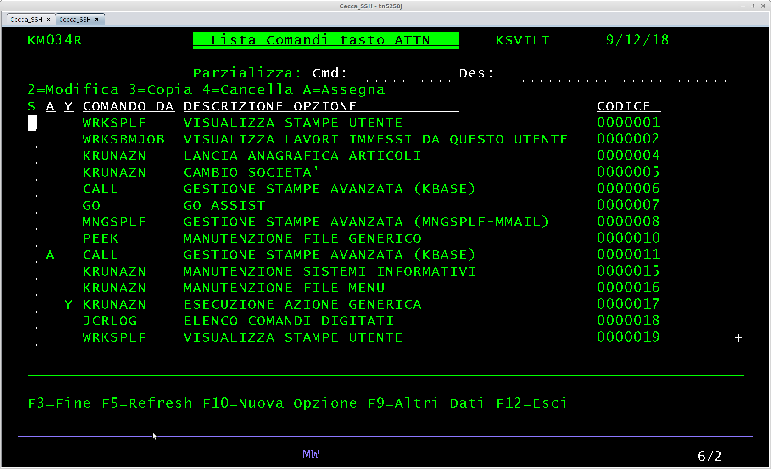
Funzionalità presenti nel menu FUNZIONI AMBIENTE APPLICATIVO (KBAS)

Nel menu KBAS sono presenti: (tasto ATTN e fase notte solo su 'BUSINESS' )

Gestione Azioni, Menu, Profili, Sistemi Informativi, Cambio S.I., Parametri di Controllo, Analisi Azioni, Comandi tasto ATTN, Code Lavori, Gruppi Lavori/Lavori per Gruppo (fase notte), Lingue,
Stampe. Nell'immagine successiva il contenuto del menu: Menu KBAS – prima e seconda pagina:

